Programación Web

1. Contexto: cómo era tu portfolio y qué querías mejorar.
Mi portfolio tenía menos funcionalidad que la anterior presentación. Primero le pregunte si tenia todo lo sugerido por el profesor y en caso de poder mejorar algo que me lo sugiera. En esta etapa para esta mejora quise incluir la hora en la tarjeta del clima. Mejorar el aspecto del texto en Sobre Mi, y aplicar Grid en vez de Flexbox para esta sección.
2. Prompts clave: incluí entre 3 y 6 prompts con resultado inicial, iteración y resultado final.
Para resolver este punto hay que leer todo lo expuesto en el apartado Entrega Final.
3. Aprendizajes: explicá con tus palabras al menos dos conceptos nuevos de las Secciones 8/9.

Tanto el uso del Grid con gap como el agregado de la hora en la tarjeta de clima esta explicado en el apartado Entrega Final
4. Validación: contá qué probaste en navegador y cómo entendiste el código incorporado.

A cada incorporación sugerida por la IA como se muestra en el apartado Entrega Final probé que funcionara y leí cada código a modificar y en caso de no entender le pedí explicación de cada cosa para poder saber que me sugería hacer.

5. Límites: describí un error, una alucinación o una sugerencia de IA que corregiste o rechazaste.

En algunas circunstancias le hice correcciones que están claramente expresadas en cada apartado.

6. Conclusión: qué harías distinto en otro proyecto.
Adjuntá capturas si ayudan a mostrar el proceso. La reflexión debe ser personal: la IA puede ayudarte a ordenar ideas, pero no escribir una experiencia que no tuviste.

Entrega final: Portfolio con IA
Aplicá lo aprendido en cinco clases para entregar un portfolio funcional, mejorado y explicable.

TP Ampliado — Mi Portfolio con IA
Partís del portfolio base realizado en la Sección del Trabajo Práctico Integrador y lo ampliás con un proceso de trabajo con IA documentado. La IA puede ayudarte a aprender, generar alternativas, depurar y auditar; la entrega debe demostrar que vos entendés, probás y decidís.

ℹ️ Regla de oro
La IA no hace el trabajo por vos: te enseña, te acelera y te corrige. Vos entendés, validás y decidís.

Archivos y requisitos base
- Entregá una carpeta portfolio/ con index.html, styles.css y script.js.
- Incluí Header/Nav sticky, Hero, Sobre Mí, Proyectos, Habilidades, Contacto y Footer.
- Usá HTML semántico, imágenes con alt, labels vinculados y navegación por anclas.
- Usá Flexbox, responsive con breakpoints de 768px y 480px, dos familias tipográficas, unidades relativas y transiciones.
- Implementá modo oscuro persistente, validación del formulario, smooth scroll y al menos tres event listeners.

Niveles de evaluación

Nivel 1 — Portfolio base funcional (obligatorio)
Cumplí todos los requisitos de archivos, secciones, HTML, CSS y JavaScript de la Sección del Trabajo Práctico Integrador. El sitio debe abrir sin errores y funcionar en desktop, tablet y móvil.

Nivel 2 — Proceso con IA (obligatorio)
- Mejorá o creá al menos dos secciones usando chat web, Kilo Code o Copilot.
- Documentá prompt, resultado, prompt de iteración y resultado final.
- Explicá con tus palabras cada bloque de código generado que incorporaste.
- Probá el resultado en el navegador y registrá qué verificaste.
- Entregá una reflexión escrita de lo realizado.

Nivel 3 — Mejoras de Secciones de CSS y JS Avanzado (elegí al menos 2 de 4)
- Opción A — CSS Grid en Proyectos: repeat(auto-fit, minmax(280px, 1fr)) (Sección 8, Módulo 32).
- Opción B — Animación @keyframes y transiciones pulidas (Sección 8, Módulos 33-34).
- Opción C — API pública con fetch, async/await, carga y error visible (Sección 9, Módulos 37-38).
- Opción D — Filtros con map/filter/find o temporización con Promesas (Sección 9, Módulos 35/39).
- Opción E — Alguna otra que tú decidas presentadas en esas Secciones (Sección 8 y 9).

Nivel 4 — Bonus
- Integrá prefers-color-scheme con el toggle de modo oscuro.
- Subí un videocoding opcional de aproximadamente cinco minutos.
- Agregá una característica creativa bien implementada y explicada.

Formato de entrega
- Creá un repositorio público en GitHub con los tres archivos del portfolio y commits claros.
- Incluí en el repositorio la reflexión escrita y las capturas o registros de prompts e iteraciones.
- Pegá el enlace al repositorio en el ejercicio entregable de esta sección.

Primera Evaluación sobre Archivos y Requisitos Base en la cual la IA sugiere correcciones que hago por mi cuenta.

Nivel 1

Entregá una carpeta portfolio/ con index.html, styles.css y script.js.
Incluí Header/Nav sticky, Hero, Sobre Mí, Proyectos, Habilidades, Contacto y Footer.
Usá HTML semántico, imágenes con alt, labels vinculados y navegación por anclas.
Usá Flexbox, responsive con breakpoints de 768px y 480px, dos familias tipográficas, unidades relativas y transiciones.
Implementá modo oscuro persistente, validación del formulario, smooth scroll y al menos tres event listeners.

Niveles de evaluación
10:34 AM
Voy a revisar primero los archivos actuales para mantener el estilo y reutilizar lo que ya exista; después armo portfolio/ con las secciones y comportamientos pedidos y hago una comprobación rápida en navegador.

El portfolio actual ya aporta el contenido, la foto y tres capturas de proyectos, así que la carpeta nueva puede quedar completa sin duplicar imágenes. Mi hipótesis es que el resultado funciona mejor como entrega independiente con rutas relativas a esos recursos existentes; lo voy a verificar abriendo la página y comprobando que carguen las imágenes y los controles.

Starting: Crear estructura del portfolio (2/3)

Voy a revisar primero los archivos actuales para mantener el estilo y reutilizar lo que ya exista; después armo portfolio/ con las secciones y comportamientos pedidos y hago una comprobación rápida en navegador.

El portfolio actual ya aporta el contenido, la foto y tres capturas de proyectos, así que la carpeta nueva puede quedar completa sin duplicar imágenes. Mi hipótesis es que el resultado funciona mejor como entrega independiente con rutas relativas a esos recursos existentes; lo voy a verificar abriendo la página y comprobando que carguen las imágenes y los controles.

Starting: Crear estructura del portfolio (2/3)

Voy a crear los tres archivos dentro de portfolio/: una página en español con el material visual existente, un diseño adaptable con los dos cortes pedidos y JavaScript para tema, menú, anclas y validación accesible del formulario. El envío quedará claramente identificado como demostrativo, ya que el proyecto no tiene un servicio de recepción conectado.

Edited
index.html+175-1
Edited
styles.css+214-1
Edited
script.js+96-1
Opening browser page at file:///C:/Users/cboud/Programacion%20web/Portfolio/portfolio/index.html

10:36 AM
1m 41s
•
GPT-6 Luna • 1.2 credits

no hay que generar estructura porque ya existe

10:36 AM
Entendido: voy a trabajar sobre los archivos que ya están en la raíz y quitar la carpeta duplicada que acabo de crear. Después revisaré solo los puntos de evaluación que puedan faltar en esa versión existente, sin volver a generar estructura.

Deleted index.html

Deleted styles.css

Deleted script.js

La versión existente ya cumple las partes funcionales principales: sticky nav, anclas con scroll suave, tema persistido, validación y breakpoints exactos de 768/480px. Solo detecté que el HTML se llama literalmente index .html (con espacio); voy a corregir ese nombre a index.html y retirar la carpeta vacía duplicada, manteniendo intactos el CSS, el JS y las imágenes.

10:38 AM
49s
•
GPT-6 Luna • 0.4 credits

solo quiero saber si cumplo con esas indicaciones sin cambiar nada

Entendido, no cambio nada más. Voy a comprobar el estado actual y contrastar cada punto de la lista con los archivos existentes para decirte claramente qué ya cumple y qué no.

La revisión confirma que casi todas las características están implementadas en los archivos existentes. La diferencia decisiva es de entrega: los archivos están en la raíz, el HTML tiene un espacio en el nombre y portfolio quedó vacío; además, los títulos de proyecto son div, no encabezados.

Completed: Evaluar requisitos sin cambios (3/3)

En resumen: cumplís con casi todos los requisitos de comportamiento y diseño, pero no con la estructura de entrega exacta.

Estructura: los archivos están en la raíz; el HTML se llama index .html (con un espacio) y portfolio está vacío. Así no queda la carpeta con los tres archivos solicitados.
Secciones y navegación: sí; tenés header/nav sticky, Hero, Sobre Mí, Proyectos, Habilidades, Contacto y Footer, con navegación por anclas.
HTML: hay etiquetas semánticas, imágenes con alt y etiquetas label vinculadas a los campos. Como detalle, los nombres de proyectos son div, no encabezados.
CSS: sí; usa Flexbox, breakpoints de 768px y 480px, dos familias tipográficas, unidades relativas y transiciones.
JavaScript: sí; el tema persiste con localStorage, hay validación del formulario, smooth scroll y más de tres event listeners.
No modifiqué los archivos originales; esto es solo la evaluación del estado actual.

10:38 AM
29s
•
GPT-6 Luna • 0.4 credits

fijate si solucione el problema

10:41 AM
Voy a revisar el estado actual de la carpeta y los nombres de los archivos para ver si ya quedó resuelto el problema de entrega, sin tocar nada.

Solucionaste el nombre del HTML: ahora es index.html. Pero el requisito original todavía no está completo: portfolio sigue vacío; index.html, styles.css y script.js están en la raíz del proyecto, no dentro de esa carpeta. No cambié nada.

10:42 AM
7s
•
GPT-6 Luna • 0.7 credits

ahora esta solucionado

10:43 AM
Voy a volver a comprobar la estructura actual para confirmar que los tres archivos ya estén dentro de portfolio/.

Veo index.html, styles.css y script.js juntos en la raíz, con el nombre correcto del HTML. Si esa raíz es la estructura que te piden, sí, ya está solucionado. La subcarpeta portfolio/ no existe; solo haría falta si la consigna exige literalmente esa carpeta.

10:43 AM
9s
•
GPT-6 Luna • 0.1 credits

mi carpeta se llama Portfolio

10:45 AM
¡Entendido! La carpeta del proyecto se llama Portfolio y dentro están index.html, styles.css y script.js. Entonces la estructura está resuelta; no hace falta una subcarpeta portfolio/.

*que me quisiste decir con ets frase **Como detalle, los nombres de proyectos son div, no encabezados.

**

11:01 AM
Quise decir que los nombres “La Cantonesa”, “La Lealtad SA” y “Crónica Urbana” están escritos dentro de elementos <div>, que son contenedores genéricos. Para que funcionen como títulos y la estructura del HTML sea más clara, sería mejor marcarlos como encabezados, por ejemplo <h3>.

En esta conversación estoy en modo de solo lectura, así que no puedo modificar el archivo. El cambio sería reemplazar los div que contienen los nombres de los proyectos por encabezados <h3>. Podés conservar la misma clase CSS para mantener el estilo:

Y hacer lo mismo con los otros dos:

Así, “Mis Proyectos” queda como encabezado <h2> de la sección y cada nombre de proyecto como encabezado <h3>.

11:03 AM
5s
•
GPT-6 Luna • 0.5 credits

te pongo como agente y mostrame el cambio en el archivo

11:04 AM
Perfecto, voy a hacer el cambio directamente en el HTML existente y conservar la clase para que el aspecto visual no cambie. Primero reviso ese bloque para confirmar el contenido actual y modificar solo los tres nombres de proyecto.

Confirmé el punto visual: esa clase define tamaño y padding, pero al convertir los div en <h3> entrarían márgenes predeterminados del navegador. Voy a resetear solo ese margen junto al cambio semántico, así los títulos quedan como encabezados sin alterar el espaciado actual.

Edited
index.html+3-9
Edited
styles.css+1-0
El cambio ya está aplicado en los tres títulos; ahora hago una comprobación puntual de HTML/CSS y reviso que las tarjetas sigan usando la clase de estilo.

Listo. Cambié los nombres de los proyectos a encabezados <h3> en index.html:55, manteniendo la clase visual. En styles.css:368 agregué margin: 0 para que el cambio no altere el espaciado.

La comprobación no encontró errores en HTML ni CSS.

11:05 AM
19s
•
GPT-6 Luna • 0.4 credits

mantengo los cambios

11:07 AM
Perfecto, quedan mantenidos los cambios: los nombres de los proyectos siguen como <h3> y el estilo conserva el espaciado original.

11:07 AM
2s
•
GPT-6 Luna • 0.1

Análisis de cada parte del Portfolio

Nivel 2

analiza que componentes tenes en el nav y describi cada uno

11:29 AM
Voy a revisar la navegación en el HTML y, si aplica, el JavaScript que controla sus interacciones; después te describo cada componente y su función.

Ya encontré los elementos: marca, cuatro enlaces de sección, un bloque de clima y el control del tema. Estoy comprobando sus estilos y el manejador de clics para distinguir lo que es solo presentación de lo que realmente hace algo.

En index.html:12, el nav tiene estos componentes:

Logo “CB”: enlaza al inicio (#hero). También funciona como marca visual; tiene una animación de pulso y un efecto al pasar el cursor, definidos en styles.css:85.

Enlaces de sección: “Sobre mí”, “Proyectos”, “Habilidades” y “Contacto” llevan a sus respectivas secciones de la página. script.js:241 hace que el desplazamiento a los destinos sea suave.

Tarjeta del clima: muestra el clima actual de Tandil: temperatura, descripción e icono. Los datos se cargan desde Open-Meteo; mientras carga aparece un texto de espera y, si falla la consulta, muestra “Sin datos”. Tiene aria-live="polite" para anunciar sus actualizaciones.

Botón de tema: alterna entre modo claro y oscuro. Cambia el icono entre luna y sol y guarda la preferencia en localStorage, para conservarla al volver a abrir la página. Su lógica está en scriptjs:3.

El encabezado queda fijo al desplazarse por la página. En pantallas de hasta 768 px, los enlaces pasan a una columna; no hay botón hamburguesa: siguen visibles. Un detalle de accesibilidad a considerar es que al botón del tema le vendría bien un nombre accesible, por ejemplo aria-label, porque ahora su texto es solo un emoji.

11:30 AM
36s
•
GPT-6 Luna • 0.8 credi

Primera sección

Nivel 2 y Nivel 3 opción C

Explicame cada parte de la tarjeta de clima y sugerime alguna mejora

11:45 AM
La tarjeta está dentro de la navegación y empieza mostrando “Cargando clima de Tandil...” (index.html). Cuando carga la página, script.js consulta la API de Open-Meteo y reemplaza ese texto por los datos actuales:

Icono del clima: un emoji que representa la condición actual, como sol, lluvia o tormenta. Se elige a partir del código meteorológico que devuelve la API.
Temperatura: muestra el valor actual en grados Celsius, por ejemplo, 18°C.
Descripción: traduce el código del clima a un texto en español, como “Despejado” o “Lluvia moderada”.
Ciudad: indica la ubicación para la que se muestran los datos: Tandil.
Estado de error: si la consulta falla, la tarjeta muestra un icono genérico, --°C y “Sin datos”.
El atributo aria-live="polite" permite que lectores de pantalla anuncien el cambio de contenido sin interrumpir lo que estén leyendo.

Mejora sugerida: distinguir mejor los estados de carga y error. Por ejemplo, mostrar “Actualizando clima…” mientras espera y “No se pudo cargar el clima” si falla, en vez de dejar que el icono y --°C tengan que comunicar el problema por sí solos. También le agregaría la hora de actualización, así quien visita puede saber qué tan recientes son los datos.

mostrame como seria agregarle la hora a la tarjeta del clima

11:54 AM

La tarjeta podría verse así, sumando la hora local de Tandil debajo de la ciudad:

☀️ 18°C
Despejado
Tandil
Hora local: 14:35

En script.js, dentro de obtenerClimaTandil(), leería la hora que devuelve la API y la agregaría al HTML de la tarjeta:

const hora = data.current?.time?.split('T')[1]?.slice(0, 5) ?? '--:--';

climaElemento.innerHTML = `
<div class="clima-linea-principal">
<span class="clima-emoji">${icono}</span>
<span class="clima-temp">${temperatura}°C</span>
</div>
<span class="clima-texto">${descripcion}</span>
<span class="clima-ciudad">${ciudadClima}</span>
<span class="clima-hora">Hora local: ${hora}</span>
`;

Y en styles.css, agregaría un estilo discreto para esa línea:

.clima-hora {
font-size: 0.55rem;
font-weight: 400;
opacity: 0.78;
}

Así se mostraría la hora asociada a los datos del clima, no necesariamente el momento exacto en que se cargó la página. Esto es solo el ejemplo; no modifiqué los archivos.

11:54 AM
11s
•
GPT-6 Luna • 0.1 credits

time?.split te entrega el valor de la hora en ese momento

11:56 AM
Sí, extrae la hora que viene en data.current.time desde la API. La respuesta suele tener formato parecido a 2026-10-05T14:35; .split('T')[1]?.slice(0, 5) toma 14:35.

No es la hora del reloj de la computadora ni necesariamente el instante exacto de descarga: es la hora local asociada al dato meteorológico. Con timezone=auto, la API devuelve la hora de la ubicación consultada, en este caso Tandil.

11:56 AM
5s
•
GPT-6 Luna • 0.1

agrega lo que me sugeris y mostrame como queda

12:02 PM
Voy a agregar la hora local que acompaña los datos meteorológicos y mostrarla debajo de “Tandil”. Verifico el bloque actual para insertar el cambio sin tocar otras partes; después valido los archivos.

La API ya devuelve current.time junto con los valores actuales, y el pedido no requiere cambiar la URL ni el estado de error. Agregaré una línea “Hora local” con formato HH:MM y un estilo más tenue que la temperatura.

Agregué la hora local asociada a los datos de Open-Meteo. La tarjeta ahora se verá así:

☀️ 18°C
Despejado
Tandil
Hora local: 14:35

En script.js se obtiene la hora de data.current.time y se muestra en formato HH:MM. Si la API no devuelve ese dato, aparece --:--. En styles.css agregué un estilo discreto para la nueva línea. Ambos archivos no muestran errores de diagnóstico.

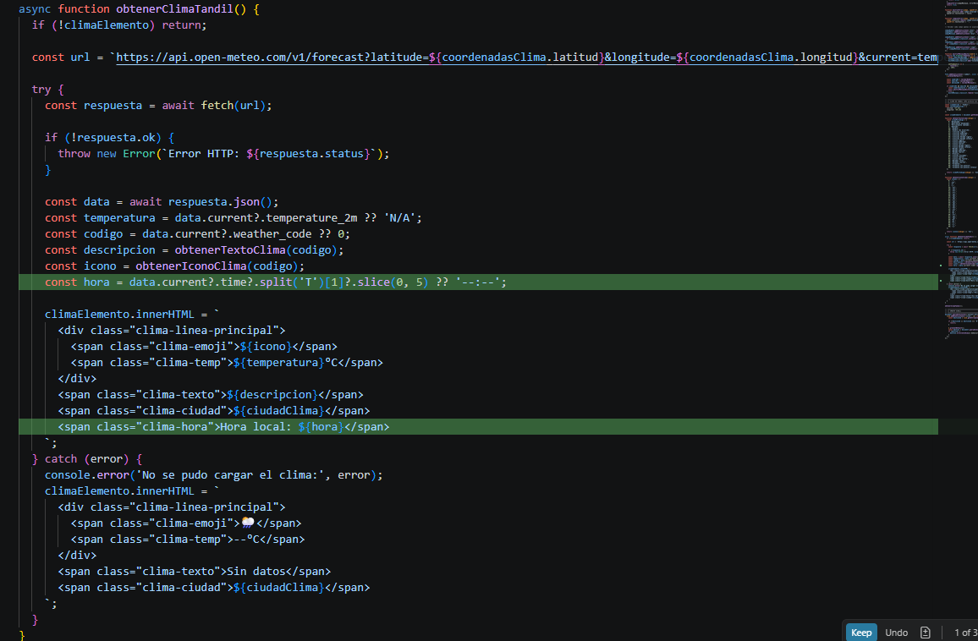

en este caso en la función que define cada parte del clima que se trae desde la API agregaste la hora en la que se consulta el clima.

y agregaste la clase que generas:
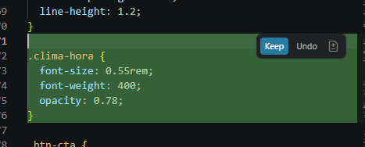

Con esta interacción con la IA se incorpora la hora a la tarjeta del clima. Esta hora es la última en la que la API hace la actualización del clima y no la hora actual.

También me gustaría que me sugieras cómo agregar esta funcionalidad sugerida Por ejemplo, mostrar “Actualizando clima…” mientras espera y “No se pudo cargar el clima” si falla, en vez de dejar que el icono y --°C tengan que comunicar el problema por sí solos

12:16 PM
Podés manejarlo con tres estados visibles: carga, éxito y error. La tarjeta ya tiene aria-live="polite", así que los cambios también pueden anunciarse a lectores de pantalla.

En obtenerClimaTandil(), antes de fetch, mostrala como cargando:

climaElemento.setAttribute('aria-busy', 'true');
climaElemento.textContent = 'Actualizando clima…';

Cuando recibís los datos y armás la tarjeta exitosa, marcala como lista:

climaElemento.setAttribute('aria-busy', 'false');

Y en el catch, cambiá Sin datos por un mensaje explícito, por ejemplo:

<span class="clima-texto">No se pudo cargar el clima</span>

Después del bloque que muestra el error, también seteá aria-busy en false. Así, mientras espera se lee “Actualizando clima…”, y si falla aparecen el icono, --°C y el motivo en texto. La hora local que agregamos puede seguir mostrándose en el estado exitoso.

12:16 PM
11s
•
GPT-6 Luna • 0.1 credi

hace los cambios y evalúo si los mantengo

Con esta interacción con la IA intente hacer lo que se solicitaba en el nivel 2 tratando de entender cada cosa que me proponía y como la iba a hacer. con esto aprendí que todo lo que se comunica con el atributo ARIA es para que en caso de que la página la interprete un lector (en caso de uso para personas con cierta discapacidad) sepa cómo y cuándo comunicar.

También me ayudó a que los mensajes tanto de carga como de error estén más completos ya que lo antes programado no tenía tanto detalle en la comunicación de errores.

Segunda sección a cambiar

Nivel 2 y Nivel 3 opción A

que mejorarias de la sección sobre mi dame al menos 2 posibilidades de mejora

3:07 PM
Voy a revisar cómo está escrita y presentada actualmente la sección “Sobre mí” para que las sugerencias encajen con tu contenido real.

El texto presenta bien tus intereses y motivación, pero ocupa varios párrafos largos y todavía no aterriza tanto en capacidades o resultados concretos. Estoy mirando la composición visual para incluir una mejora de presentación además de una de contenido.

Read styles.css, lines 295 to 335

Veo dos mejoras claras para “Sobre mí” en index.html:37:

Hacer el texto más concreto y fácil de escanear. Ahora explica tu motivación e intereses en párrafos largos. Podrías resumirlos y agregar ejemplos específicos de lo que estás aprendiendo o construyendo, como tecnologías, herramientas o algún desafío que hayas resuelto en tus proyectos. Eso ayuda a que quien visita entienda rápidamente qué sabés hacer.

Separar el perfil profesional de los intereses personales. Podrías dejar un párrafo breve sobre tu formación y objetivo como desarrolladora, y presentar inglés, tenis y cerámica en un pequeño bloque de “Intereses”. Así los hobbies siguen aportando personalidad, pero no compiten con la información sobre tu perfil profesional.

También consideraría una mejora visual: la foto y el texto ya están en columnas en escritorio (styles.css:308), pero podrías sumar un subtítulo profesional y una breve lista de fortalezas debajo del texto, por ejemplo “Desarrollo Front-End”, “Aprendizaje continuo” y “Atención al detalle”. Lo ideal es que esas fortalezas sean cosas que puedas respaldar con tus proyectos.

3:07 PM
14s
•
GPT-6 Luna • 0.7 credits

como redactarias esos dos parrafos por separado

3:10 PM
Los separaría así, manteniendo tu información y sin agregar experiencia que no mencionaste:

Perfil profesional
Actualmente estoy estudiando Programación Web y formándome en desarrollo Front-End. Me interesa crear sitios funcionales y visualmente atractivos, combinando la lógica con la creatividad. Disfruto aprender herramientas nuevas y llevar mis ideas a proyectos concretos.

Intereses personales
También estudio inglés, porque quiero seguir ampliando mis oportunidades de desarrollo profesional y personal. En mi tiempo libre juego al tenis y hago cerámica: actividades que me ayudan a mantenerme activa y a explorar mi lado creativo.

3:10 PM
6s
•
GPT-6 Luna • 0.1 credits

no me gusta porque resumiste mucho

3:11 PM
Tenés razón: quedó demasiado resumido y perdió detalles de lo que contabas. Probaría con estos dos párrafos, conservando más de tu voz y tus ideas:

Perfil profesional
Me llamo Clarice Boudgouste y me apasiona estudiar y aprender cosas nuevas todos los días. Actualmente estoy estudiando Programación Web, un área que me entusiasma porque me permite combinar la lógica con la creatividad. Me gusta desarrollar páginas web, dar forma a distintas ideas y convertirlas en proyectos funcionales y visualmente atractivos. También disfruto desafiarme y seguir ampliando mis conocimientos para crecer en el área.

Intereses personales
Además de la programación, estudio inglés porque considero que es una herramienta importante para mi desarrollo profesional y personal. Fuera del estudio y la tecnología, disfruto jugar al tenis, una actividad que me permite mantenerme activa y despejar la mente. También hago cerámica, un hobby que me conecta con mi lado más creativo y manual, y me da la oportunidad de crear piezas únicas con mis propias manos.

3:11 PM
5s
•
GPT-6

como mejoras la visual entre la foto y el texto

3:42 PM
Ahora la foto tiene width: 20% y un min-width: 12rem, mientras que el texto ocupa el espacio restante. Eso puede hacer que la proporción entre ambos cambie bastante según el ancho de pantalla.

Yo usaría una columna de foto más predecible y un espacio de texto con ancho cómodo:

En escritorio, foto de unos 280px y texto al lado, con gap de 3rem.
Centraría verticalmente la foto con el texto para que no quede pegada arriba.
Mantendría la imagen con proporción fija y object-fit: cover, para que se vea cuidada aunque haya que recortarla.
Limitaría el ancho de lectura del texto para que las líneas no se hagan demasiado largas.
En celular, pondría la foto arriba y el texto debajo, como ya hace el diseño, pero reduciendo el espacio entre ambos.
La composición quedaría más o menos así:

[ foto vertical ] Sobre mí
Mi formación
párrafo...

Mis intereses
párrafo...

Como detalle visual, podés agregar un borde fino o una sombra suave a la foto para separarla del fondo, usando los colores que ya tiene el portfolio. Evitaría poner foto y texto dentro de una tarjeta grande: con el espacio y la alineación alcanza para conectarlos sin recargar la sección.

hacelo y mostrame

3:44 PM
Voy a ajustar la composición para que la foto tenga un tamaño y recorte consistentes, quede alineada con el texto en escritorio y se apile arriba en móvil. También revisaré el marcado actual para separar visualmente “Mi formación” y “Mis intereses” sin cambiar el contenido.

La sección usa hoy Flexbox, lo que deja la proporción de la foto dependiente del ancho disponible. La pasaré a una cuadrícula de dos columnas en escritorio, con foto vertical recortada y un ancho de lectura limitado; en móvil quedará en una columna, centrada, con subtítulos para separar los dos temas.

Los diagnósticos están limpios. Ahora abro la página local para mostrarte cómo queda la nueva disposición; el sitio es estático, así que no hace falta levantar un servidor.

Opened Mi Portfolio — Clarice Boudgou…

La vista local ya carga la sección con ambos subtítulos, y la página refleja los cambios. Veo un aviso de fuente externa que el navegador no pudo cargar, pero no impide que aparezca la sección; voy a revisar visualmente el resultado antes de cerrar.

La primera captura quedó en la portada y no en la sección solicitada. Voy a navegar usando el enlace “Sobre mí” y capturar de nuevo esa zona para que puedas ver la composición implementada.

La captura sí muestra la nueva distribución. Detecté un detalle de contraste: los subtítulos usan el verde oscuro también con el modo oscuro activado, por eso se leen poco; voy a darles el color dorado que ya usa el tema oscuro y comprobar la vista otra vez.

El contraste está corregido y HTML/CSS siguen sin errores. Recargo la página local para que puedas ver el estado actualizado con los subtítulos legibles en modo oscuro.

En escritorio el resultado se ve equilibrado y los subtítulos ya contrastan bien en modo oscuro. Voy a revisar también un ancho intermedio de móvil: el cambio actual apila en pantallas de hasta 480 px, y quiero asegurarme de que la composición no quede demasiado apretada justo por encima de ese límite.

La prueba a 560 px detectó justo el problema: la foto queda centrada al lado de una columna de texto muy angosta, y la sección se hace demasiado larga. Voy a apilar foto y texto desde el breakpoint de tablet (768 px), conservando en móvil la imagen centrada y el texto legible.

Ya apila la sección dentro del breakpoint tablet y no hay errores de HTML/CSS. Recargo y vuelvo a mirar el ancho de 560 px para confirmar que ahora la foto queda arriba del texto.

Reloaded Mi Portfolio — Clarice Boudgou…

La pila ya queda bien en 560 px, pero la captura revela que el encabezado fijo tapa el comienzo de la sección al navegar desde el menú. Voy a ajustar el margen de anclaje en tablet/móvil para que el título y la foto no queden ocultos detrás del nav.

Listo. “Sobre mí” ahora tiene la foto y el texto en dos columnas en escritorio, con recorte vertical y borde sutil en la foto. Agregué los subtítulos “Mi formación” y “Mis intereses” y ajusté su color para que se lean también con el modo oscuro. En tablet y móvil, la foto pasa arriba del texto; además, el menú ya no tapa el título al navegar a la sección.

Podés ver el resultado en la página local y en la captura que quedó mostrada. Los cambios están en index.html y styles.css; ambos pasan el diagnóstico. Una nota de la prueba: Google Fonts no cargó en esa sesión, así que el navegador usó las fuentes de respaldo.

La IA encontró un error con las fuentes que antes no me había avisado. pero la funcionalidad es correcta y el diseño mejoró notablemente

Estaba escrita en mayúscula parte de la dirección de Google Fonts ya la corregí y ahora funciona.

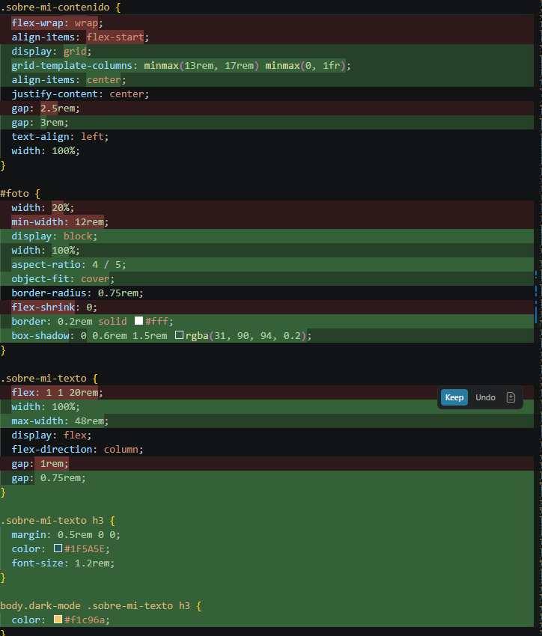

En esta parte del cambio de código reemplaza el flex por el uso de grid por eso ubica tanto la foto como el texto en columnas que se van ajustando de acuerdo al tamaño de la pantalla.
cambia la distancia entre las columnas con el gap y la foto la adapta con cover

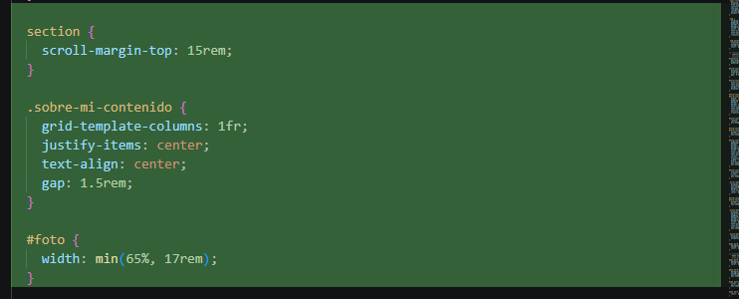

redefine para el tamaño de tablet por eso pone todo en una columna porque al ser el texto tan largo la foto se pierde por eso la coloca en la parte superior al igual que abajo lo esta haciendo para el tamaño de un celular.

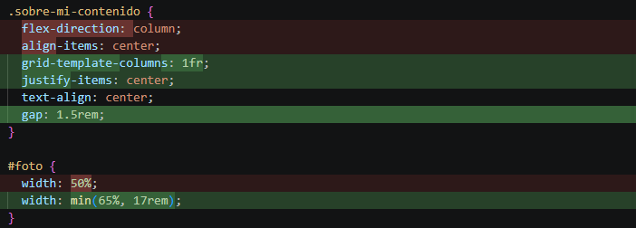

Nivel 3 opción B

Animación del Logo y efecto cuando es usado como vínculo de no animación

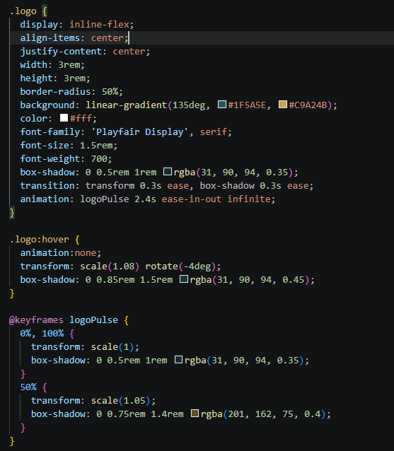

Este logo es un círculo con un degradé, dos letras adentro y una animación de "latido".
1. La forma y el centrado
css

display: inline-flex;
align-items: center;
justify-content: center;
width: 3rem;
height: 3rem;
border-radius: 50%;
- width y height iguales hacen un cuadrado de 3rem, y border-radius: 50% lo convierte en círculo.
- inline-flex con align-items y justify-content: center centra las letras del logo en el medio, tanto vertical como horizontal. Es la forma más simple de centrar contenido dentro de una caja.
2. El color y el texto

css
background: linear-gradient(135deg, #1F5A5E, #C9A24B);
color: #fff;
font-family: 'Playfair Display', serif;
font-size: 1.5rem;
font-weight: 700;
- linear-gradient(135deg, ...) hace un degradé en diagonal, del verde azulado (arriba a la izquierda) al dorado (abajo a la derecha).
- El texto es blanco, en negrita, con una tipografía serif elegante (serif es el respaldo si Playfair Display no carga).
3. La sombra

css
box-shadow: 0 0.5rem 1rem rgba(31, 90, 94, 0.35);
Una sombra desplazada hacia abajo (0.5rem), difuminada (1rem) y con el mismo verde azulado, pero semitransparente (0.35). Le da la sensación de que el logo "flota".
4. La animación de pulso

css
animation: logoPulse 2.4s ease-in-out infinite;
Esto dice: ejecutá la animación logoPulse, que dura 2.4 segundos, con aceleración suave, y repetila para siempre. Los pasos están definidos en @keyframes:
- 0% y 100%: tamaño normal (scale(1)) y sombra verde azulada.
- 50%: crece un 5% (scale(1.05)) y la sombra se agranda y cambia al dorado (201, 162, 75).
Como arranca y termina en el mismo estado, el ciclo es continuo: el logo "respira" y la sombra va del verde al dorado y vuelve.
5. El hover
css
.logo:hover {
animation: none;
transform: scale(1.08) rotate(-4deg);
box-shadow: 0 0.85rem 1.5rem rgba(31, 90, 94, 0.45);
}

La idea es que al pasar el mouse el logo crezca un poco, se incline 4° y tenga una sombra más intensa. La línea transition suaviza ese cambio.
Con animation: none, el hover pasa a mandar. Al sacar el mouse, la animación arranca de nuevo.

Nivel 4

Integra `prefers-color-scheme` con el toggle de modo oscuro. tiene esto mi proyecto

GitHub Copilot: Voy a revisar cómo se inicializa y persiste hoy el tema, además de los estilos claro/oscuro, para integrar la preferencia del sistema sin quitarle prioridad al toggle manual.

Searched for regex `dark-mode|toggle-tema|localStorage.*tema|prefers-color-scheme` (`**/{index.html,script.js,styles.css}`), 31 results

Read , lines 1 to 35

Read , lines 1 to 35

Hoy el proyecto solo respeta una elección guardada en `localStorage`; si no existe, siempre arranca en claro. Voy a hacer que la primera visita siga `prefers-color-scheme`, que el toggle pase a ser una preferencia manual persistente y que los cambios posteriores del sistema solo se apliquen mientras no se haya elegido un tema manualmente.

Generating patch (43 lines) in

```

```

Checked , no problems found

La implementación ya no tiene errores de diagnóstico. Ahora comprobaré el comportamiento, no solo la sintaxis: primera carga siguiendo tema oscuro del sistema, toggle manual y cambio del sistema después de guardar una elección.

Opened `Browser`

Ran Playwright code
Completed with input: await page.evaluate(() => localStorage.removeItem('tema')); await page.emulateMedia({ colorScheme: 'dark' }); await page.reload(); const initial = await page.evaluate(() => ({ dark: document.body.classList.contains('dark-mode'), label: document.querySelector('#toggle-tema').getAttribute('aria-label'), saved: localStorage.getItem('tema') })); await page.locator('#toggle-tema').click(); const manual = await page.evaluate(() => ({ dark: document.body.classList.contains('dark-mode'), label: document.querySelector('#toggle-tema').getAttribute('aria-label'), saved: localStorage.getItem('tema') })); await page.emulateMedia({ colorScheme: 'light' }); await page.waitForTimeout(100); const afterSystemChange = await page.evaluate(() => ({ dark: document.body.classList.contains('dark-mode'), saved: localStorage.getItem('tema') })); return { initial, manual, afterSystemChange };

La prueba confirma que respeta el tema oscuro inicial y que una elección manual prevalece sobre el sistema. Voy a completar el caso del cambio automático del sistema antes de cerrar y restaurar en el navegador la preferencia oscura que tenía previamente, para no dejar alterado su estado de prueba.

Ran Playwright code
Completed with input: await page.evaluate(() => localStorage.removeItem('tema')); await page.emulateMedia({ colorScheme: 'dark' }); await page.reload(); const initialDark = await page.evaluate(() => document.body.classList.contains('dark-mode')); await page.emulateMedia({ colorScheme: 'light' }); await page.waitForTimeout(100); const followsSystem = await page.evaluate(() => !document.body.classList.contains('dark-mode') && localStorage.getItem('tema') === null); await page.locator('#toggle-tema').click(); const manualDark = await page.evaluate(() => document.body.classList.contains('dark-mode') && localStorage.getItem('tema') === 'oscuro'); await page.emulateMedia({ colorScheme: 'light' }); await page.waitForTimeout(100); const manualOverridesSystem = await page.evaluate(() => document.body.classList.contains('dark-mode')); await page.evaluate(() => localStorage.setItem('tema', 'oscuro')); await page.reload(); return { initialDark, followsSystem, manualDark, manualOverridesSystem, restored: await page.evaluate(() => localStorage.getItem('tema')) };

Sí, ya está integrado en `script.js:3`.

- Si no hay una preferencia guardada, el sitio sigue el tema del sistema.
- El botón permite cambiarlo manualmente y guarda esa elección en `localStorage`.
- Cuando hay una elección manual guardada, los cambios posteriores del tema del sistema no la pisan.
- Si todavía no hubo elección manual, el tema se actualiza cuando cambia la preferencia del sistema.

Lo comprobé en el navegador: siguió el tema inicial del sistema, reaccionó a un cambio del sistema y mantuvo el tema manual por encima de ese cambio. El archivo no presenta errores de diagnóstico.

Made changes.

explicame cada instrucción que cambias y porque

GitHub Copilot: Voy a tomar el bloque actual del tema en `script.js` y te explico cada línea nueva o modificada y el motivo, incluyendo cómo interactúa con `localStorage` y la preferencia del sistema.

Read , lines 1 to 38

Este bloque combina la preferencia de tema del sistema con el botón de modo claro/oscuro. La regla principal es: **al principio sigue al sistema, pero cuando elegís un tema con el botón, esa elección manual tiene prioridad**.

- `const toggleBtn = document.getElementById('toggle-tema');` Busca el botón del tema en el HTML para poder cambiar su icono, sus atributos y escuchar sus clics.

- `const body = document.body;` Guarda una referencia al `<body>`, donde se agrega o quita la clase `dark-mode`. El CSS usa esa clase para cambiar la apariencia de la página.

- `const preferenciaSistema = window.matchMedia('(prefers-color-scheme: dark)');` Consulta si el sistema operativo o navegador tiene activado el tema oscuro. Además, esta consulta permite detectar si esa preferencia cambia mientras la página está abierta.

- `let temaGuardado = localStorage.getItem('tema');` Recupera la elección manual anterior. Se usa `let` porque su valor se actualiza cuando el usuario cambia el tema.

**La función `aplicarTema(esOscuro)`** centraliza los cambios para no repetirlos:

- `body.classList.toggle('dark-mode', esOscuro);` Agrega `dark-mode` si `esOscuro` es `true` y la quita si es `false`.

- `toggleBtn.textContent = esOscuro ? '☀️' : '🌙';` Muestra el icono correspondiente: el sol cuando está activo el modo oscuro, la luna cuando está activo el claro.

- `setAttribute('aria-label', ...)` le da al botón un nombre entendible para lectores de pantalla. El texto indica la acción disponible: “Activar modo claro” o “Activar modo oscuro”.
- `setAttribute('aria-pressed', String(esOscuro))` comunica si el modo oscuro está activo (`"true"`) o no (`"false"`), mejorando la accesibilidad del botón.

Esta línea decide qué tema usar al abrir la página:

```js
aplicarTema(temaGuardado ? temaGuardado === 'oscuro' : preferenciaSistema.matches);
```

Si hay una preferencia manual guardada, la usa. Si no hay ninguna, consulta `preferenciaSistema.matches` y sigue el tema del sistema.

Dentro del evento de clic:

- `const esOscuro = !body.classList.contains('dark-mode');` Calcula el tema opuesto al actual.

- `aplicarTema(esOscuro);` Actualiza la página y el botón.

- `localStorage.setItem('tema', esOscuro ? 'oscuro' : 'claro');` Guarda la elección para próximas visitas.

- `temaGuardado = esOscuro ? 'oscuro' : 'claro';` Actualiza también la variable en memoria. Así, mientras la página está abierta, el cambio del sistema no reemplaza la elección recién hecha.

Por último, el evento `change` escucha cambios en el tema del sistema:

```js
preferenciaSistema.addEventListener('change', (evento) => {
if (temaGuardado === null) {
aplicarTema(evento.matches);
}
});
```

Solo cambia la página automáticamente si no existe una elección manual. `evento.matches` indica si el sistema pasó a oscuro (`true`) o claro (`false`).

Conclusión

Fue interesante aplicar IA para cambiar y mejorar ciertas partes del portfolio ya que esta es una herramienta muy útil. Aunque como hemos visto en varios videos y en explicaciones hechas por el docente solo funcionó bien cuando yo me mantuve activa en el proceso.
Aprendí que conviene dar instrucciones claras y poner límites. Cuando le indiqué qué no quería que hiciera, la IA ajustó su trabajo; si no hubiera marcado esos límites, habría modificado archivos que no quería tocar. También entendí que la IA no es infalible: se equivocó al interpretar la estructura de carpetas y recién la corrigió cuando le aclaré cómo estaba organizado mi proyecto.
Además, aprendí contenido concreto. Entendí para qué sirven los atributos ARIA: comunican el estado de la página a los lectores de pantalla, lo que mejora la accesibilidad. Vi que usar las etiquetas adecuadas mejora la semántica del HTML. Comprendí cómo Grid permite organizar mejor la foto y el texto que Flexbox en ese caso, y cómo la preferencia de color del sistema puede convivir con el botón de modo oscuro, dándole prioridad a la elección manual.
También aprendí a revisar, no solo a aceptar. Rechacé un texto que estaba demasiado resumido, pedí explicaciones paso a paso de cada cambio y corregí por mi cuenta un error que la IA detectó en la carga de las fuentes.
En resumen, la IA acelera el trabajo y explica bien, pero la decisión de qué mantener, qué deshacer y por qué sigue siendo mía.
Por todo lo expuesto anteriormente es importante que entendamos cada modificación y que no dejemos que agregue infinidad de lineas por que eso solo causa que tengamos que leer demasiado y que seguramente no es la mejor resolución del problema, es más fácil que le indiquemos modificaciones puntuales y la conduzcamos hacia una solución más certera.
También es útil a la hora de entender algún concepto que no conocemos Usada como tutor de aprendizaje, la IA resulta mucho más valiosa que como simple generadora de líneas de código. Lo más importante es pedirle que explique el porqué de cada cambio y no solo que lo realice, ya que así se puede comprender el funcionamiento de cada decisión técnica en lugar de aceptarla sin entenderla.
Además, permite comparar propuestas, cuestionar sus respuestas y decidir qué conservar o descartar, lo que obliga a razonar con criterio propio. También comprendí que comete errores de interpretación que solo pude detectar porque conocía bien mi propio trabajo. Por eso, el aprendizaje real surgió de combinar sus explicaciones con mis preguntas y la revisión constante de los resultados. En definitiva, la IA fue más útil cuando la usé para comprender, practicar y verificar, y no para delegar todo el trabajo.
A veces me di cuenta que la relación con la IA no había sido muy precisa. Es importante para la próxima situación el determinar bien por escrito antes de interactuar con ella. Cuanto mas conocimiento tengamos del proyecto y mas claro sea la interacción la aprovechare mas. También pienso que es importante el uso de la misma a la hora de entender algo que uno todavía no sabe como hacer. Me ayudo a aprender mas de lo que pensaba que podía lograr

Clarice Boudgouste

